Конспект открытого занятия «Путешествие на луг»
Цель: дети должны знать составные части цветка; уметь выполнять движения по тексту, четко проговаривая слова.

Задачи: дать представления о флоре и фауне луга
развивать артистизм, воображение, речевую активность; развивать мелкую моторику, координацию движений, чувство ритма
формировать удовольствие от совместной деятельности со сверстниками и взрослыми;
Материал: аудиокассета «Звуки природы»,
Ход занятия:
Дети выполняют движения в соответствии с текстом, который произносит педагог.
Педагог: Дети, я обещала Вам новое путешествие. Готовы? Сегодня .мы отправимся на летний луг. Кто из вас был на лугу? Какие растения там растут? Какие насекомые ползают и летают? Я тоже была на летнем лугу на берегу реки Томи. Как там было красиво! Цветы белые, желтые, лиловые, красные. Самые разные! А как они пахнут! Даже голова кружится. Я легла в цветы и стала смотреть на небо, а надо мной летали жучки; комары, пчелы, шмели, бабочки. Вот на такой луг мы и отправимся. Садитесь на крылья волшебной бабочки. Только держитесь крепко!
( Бабочку дети могут просто вообразить, либо нарисовать ее контур на земле или сделать его из тесьмы, начертить мелом и т.п. )
-Неси нас, бабочка, над полями. Неси нас, бабочка, над лесами. Опустись ты на лугу, прямо в радугу-дугу. Наконец-то мы прилетели. Сейчас раннее утро, цветы еще не раскрыли свои лепестки, не жужжат пчелы и шмели, трава вся в росе. Идем по росе на носочках, осторожно, чтобы ножки не промокли. А вот солнышко взошло! Покажите, как оно поднимается и расправляет свои лучи.
(Дети поднимают руки вверх, ладони с раскрытыми пальцами от себя, расправляют руки в стороны.)
- Солнце ясное взошло, Принесло на луг тепло. Рады травка и цветки, И жучки, и паучки! На лугу много цветов. Каким цветком хотел бы стать каждый из вас? Покажите свой цветок с помощью пальцев-лепестков. Сначала это будет бутон, у которого лепестки закрыты. Но вот пригрело солнышко, и бутон раскрылся.
(Дети изображают пальцами обеих рук цветок.)
- Подул ветерок, и закачались цветы, запели свои песенки. Сначала запел колокольчик: «Динь-дон, динь-дон». Покачайте головками- бутончиками, спойте песенку колокольчика.
-А за ним запели свою песенку луговые гвоздички: «Тик-так, тик-так». Спойте, как часики.
В хор вступили цветки клевера розового и красного цвета, которые называют кашкой: «Кыш-кыш, кыш-кыш». Какой замечательный .цветочный ковер на нашем лугу! (Таким же образом дети изображают самые разные луговые цветы и цветуще травы.)
-А сколько в траве земляники! Давайте ее соберем. Одну ягодку — в лукошко, другую — в рот. Разойдитесь по всей полянке.
Ягодка по ягодке,
Ягодка по ягодке.
Дело продвигается,
Ягод прибавляется
Солнце гpeeт горячо,
Собирать нам нелегко.

-Какие на вкус ягоды? Покажите, сколько вы собрали? А кого, вы угостите? Ягоды земляники вкусные, душистые, сладкие!

Пальчиковая игра
Наши алые цветки Дети соединяют ладони в форме тюльпана. Распускают лепестки. Медленно раскрывают пальцы. Ветерок чуть дышит, Плавно покачивают кистями. Лепестки колышет. Наши алые цветки Медленно закрывают пальцы, Закрывают лепестки. придавая им форму бутона. Тихо засыпают, Покачивают руками, Головой качают. как головкой цветка.

Практическая часть
А теперь, чтобы из путешествия вернуться не с пустыми руками, предлагаю изготовить небольшие букетики.

Изготовление букетиков по образцу

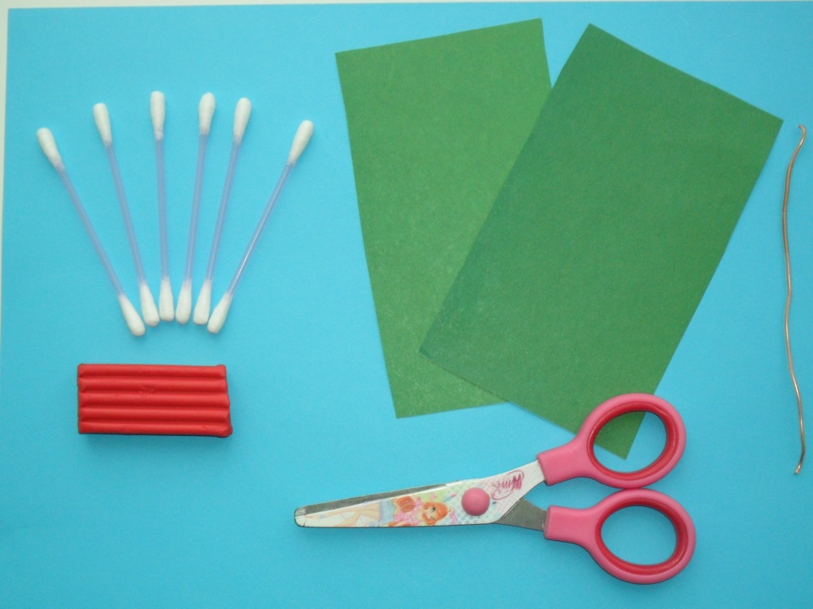

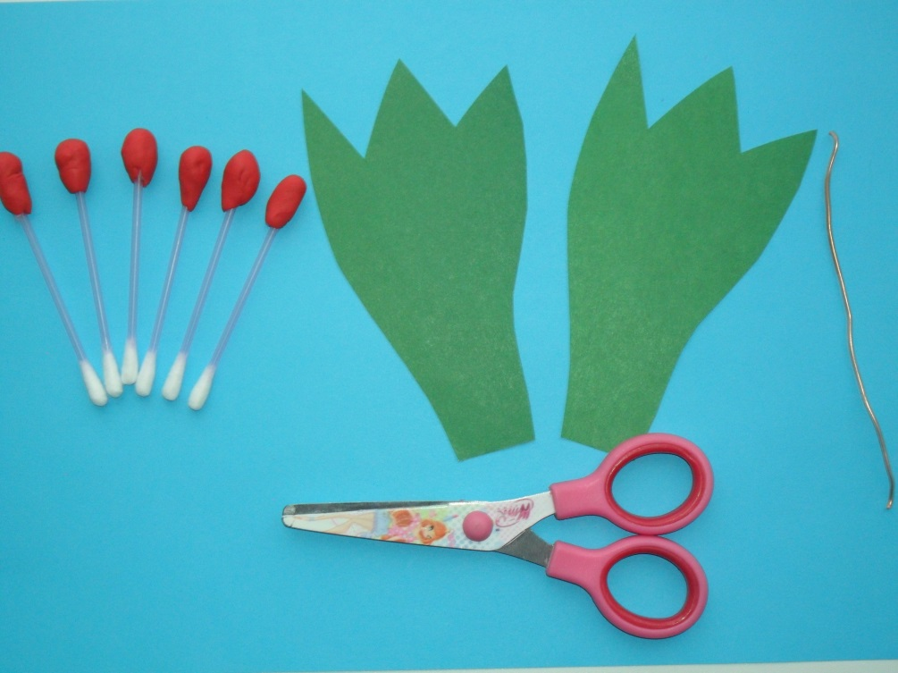

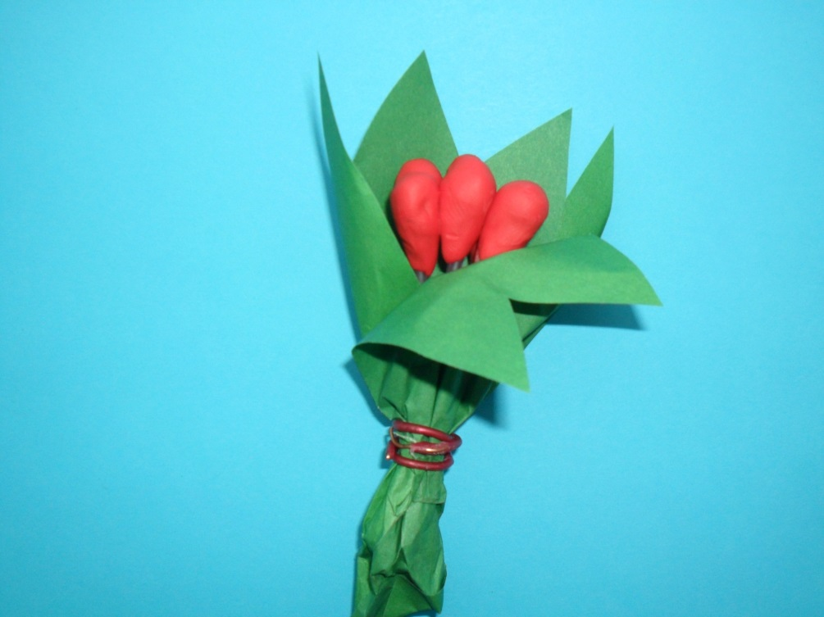
Конспект занятия в старшей группе на тему цветы
Программное содержание:
1. Закрепить представление о луговых цветах;
2. Развивать связную речь – рассказывать о цветах, декламировать стихи;
3. Закреплять в речи имена прилагательные (луговой, цветочный, ароматный, пушистый, нарядный) ;
4. Закреплять навыки работы с аппликацией;
5. Воспитывать умение видеть красоту и беззащитность природы.
Оборудование и материалы:
Презентация «Луговые цветы», запись музыки П. Чайковского «Вальс цветов» из балета «Щелкунчик», ватман, заготовки ромашек, клей, ножницы.
Ход занятия
Воспитатель: - Ребята сегодня мы с вами отправимся в путешествие в очень необычное место. Я вам загадаю загадку, а вы попробуйте догадаться, что же это за место такое.
Здесь ромашка дружит с васильком,
Жук усатый - с ярким мотыльком,
Рыжий муравей – со стебельком,
Одуванчик - с легким ветерком.
Водит хоровод, собрав всех в круг,
Вместе с солнцем золотистый. (луг) (слайд №1)
Правильно ребята, мы с вами оказались на весеннем лугу. А что же нас встречает на лугу?
Он пчеле подарит мед,
Он на солнышке растет,
И душистый, и цветной
Нам кивает головой. Что же это ребята?
Дети: - Это цветок! (слайд№2)
Воспитатель: - Ребята, а как называются цветы, которые растут на лугу?
Дети: - Это луговые цветы.
Воспитатель: - Верно, давайте с вами вспомним названия знакомых нам цветов.
Дети: - Одуванчик, колокольчик, ромашка, ландыш, василек и тд.
Воспитатель: - Вдруг чирикнул воробей после зимней стужи,
Солнце ярче и теплей, на дорожках лужи.
Вся застывшая природа пробудилась ото сна,
Отступает непогода, это к нам идет весна!
В группу входит Весна
Весна: - Люблю, когда цветут сады и зеленеют травы,
Скользят стрекозы у воды, шумят листвой дубравы,
Когда все дышит и живет, нет больше снежных бурь,
Когда высокий небосвод на землю льет лазурь.
Тогда я прикоснусь слегка к бутону спящего цветка –
По мановению руки цветок раскроет лепестки!
- Здравствуйте, ребята! Я – весна красна. Услышала я, как вы сейчас рассказывали о моих любимых цветах. А вы любите цветы? А чем они вам нравятся?
Дети: - Цветы красивые, они приятно пахнут, цветы украшают луг, делают его веселым, нарядным, цветы кормят бабочек и пчел. Пчелы делают из цветочного нектара мед.
Воспитатель: - Весна-красна, а мы с ребятами знаем очень красивую песенку весеннюю песенку!
Дети исполняют песню «Веселый танец»
Весна: - Какая красивая песенка! Ребята, а я тоже очень люблю цветы! А еще я знаю много загадок о цветах. Попробуйте их отгадать!
Из-под снега расцветает,
Раньше всех весну встречает. Что это за цветок?
Дети: - Это подснежник (слайд №3)
Диана: - Прорастает сквозь снежок, к солнечным лучам, цветок,
Маленький и нежный, беленький подснежник.
Весна: - Капли солнца спозаранку появились на полянке.
Это в жёлтый сарафанчик нарядился …
Дети: - Одуванчик!
Паша: - Уронило солнце лучик золотой.
Вырос одуванчик, первый, молодой.
У него чудесный золотистый цвет.
Он большого солнца маленький портрет.
Весна: - Синенький звонок висит,
Никогда он не звенит.
Дети: - Колокольчик.
Маня: - Колокольчик – колозвончик на заре открыл бутончик,
Но не стал с утра звонить, чтоб цветы не разбудить.
Весна: - Длинный тонкий стебелек,
Сверху - алый огонек.
Не растенье, а маяк -
Это ярко-красный.
Дети: - Мак
Наташа: - Красный мак, переливаясь, в поле солнечном растет,
И, головкой наклоняясь, сам, как солнышко, цветет.
А вокруг него летают полосатые шмели,
Что нектар в нем добывают, чтобы скрыться с ним вдали.
Если дождик вдруг пройдет, мак укроется в росе,
А как солнышко взойдет, расцветет во всей красе.
Весна: - Шла я лугом по тропинке,
Увидела солнышко на травинке.
Но совсем не горячи
солнца белые лучи.
Дети: - Ромашка.
Ангелина: - Маленькое солнце на моей ладошке, -
Белая ромашка на зеленой ножке.
С белым ободочком желтые сердечки…
Сколько же их много на лугу у речки!
Весна: - Так маленького Васю называют
И те цветы, что в поле собирают.
Дети: - Василек.
Кира: - В чистом поле, у реки распустились васильки.
Синенькие крапинки, словно неба капельки.
Соберу букет большой я для мамы дорогой.
Васильки ей нравятся, мама улыбается.
Весна: - Он розовый и белый цветочек луговой
С округлыми листочками и круглой головой
Привлекает пчёлок его душистый сок.
Отгадай скорей какой это цветок?
Дети: - Клевер.
Ваня: - Клевер в разнотравье розовый цветет,
В воздухе мельканье - бабочек полет.
В вихре кружит весело красок карусель,
Слух ласкает песенкой мне жужжащий шмель.
Весна: - Какие же вы молодцы ребята, вы не только все мои загадки отгадали, но столько стихотворений красивых о цветах рассказали!
Воспитатель: Весна – красна на лугу столько разных цветов, они такие красивые, яркие, нарядные, а как они прекрасно пахнут! Ребята давайте с вами представим, что мы прекрасные бабочки и прилетели на этот цветущий луг! (звучит запись музыки П. И. Чайковского «Вальс цветов» из балета «Щелкунчик»)
Весна: - Что случилось? Что случилось? Что же это приключилось? Это ветер озорник оборвал с цветочков все лепесточки и мой прекрасный луг опустел…
Воспитатель: - Не расстраивайся весна–красна, мы с ребятами тебе поможем! Мы умеем делать из цветной бумаги чудесные луговые цветы – ромашки!
Выполнение коллективной аппликации «Ромашковый луг»
Воспитатель показывает детям, последовательность выполнения цветка ромашки, готовые цветы располагает на лугу.
Весна: - Спасибо вам ребята! Такой замечательный ромашковый луг получился!
Воспитатель: - Полюбуйся весна-красна на эти цветы их наши ребята сделали вместе со своими родителями!
Весна: - Какие красивые и необычные цветы! Очень мне понравилось у вас в гостях, но пора и прощаться.
Дети: - До свиданья!

